

สรุปผลการดำเนินงานโครงการพัฒนาศักยภาพ อสม. ปีงบประมาณ 2563

ประเภทการสนับสนุน ประเภทที่ 1 สนับสนุนหน่วยบริการ/สถานบริการ/หน่วยงานสาธารณสุข (กองสาธารณสุข)

กลุ่มเป้าหมายหลัก กลุ่ม อสม.

1. หลักการและเหตุผล
การเปลี่ยนแปลงเป็นโอกาสในการสร้างนวัตกรรมการก้าวเข้าสู่ทศวรรษใหม่ “ ทศวรรษแห่งนวัตกรรมสาธารณสุขมูลฐาน”ของประเทศไทยที่ยังคงยืนยันในทิศทางการพัฒนาที่เน้นคนเป็นศูนย์กลางการพัฒนาและต้องการเห็นประชาชนสามารถแสดงบทบาทในการดูแลสุขภาพของตนเอง ครอบครัว ชุมชน สภาพแวดล้อมและสังคมโดยรวมได้อย่างยั่งยืน ด้วยความตั้งใจ เต็มใจ มีจิตสำนึกที่ดีและมีศรัทธาในการพัฒนา
การพัฒนางานสาธารณสุขมูลฐานในทศวรรษใหม่จะรวมกระบวนการพัฒนาสุขภาพอย่างเป็นระบบและยั่งยืน โดยมีหัวใจของความสำเร็จอยู่ที่การพัฒนาคนให้สามารถวิเคราะห์สถานการณ์ด้วยเหตุผล มีสติ รู้จักคิด มีวิธีคิดที่ถูกต้อง เพื่อการตัดสินใจบนพื้นฐานที่ถูกต้อง เพื่อให้ประชาชนสามารถดูแลตนเองได้ ดังนั้นการขับเคลื่อนงานสาธารณสุขมูลฐาน ในรูปลักษณ์ใหม่ที่สร้างความสมดุลระหว่างรูปแบบการให้บริการกับรูปแบบการพัฒนาที่ต้องอาศัย อาสาสมัครสาธารณสุขประจำหมู่บ้าน (อสม.) เป็นกระบวนการหรือตัวกลางที่จะนำไปสู่เป้าหมายสูงสุด คือ ประชาชนแสดงบทบาท จึงต้องมีการปรับบทบาท อสม.จากบริการไปสู่การพัฒนาเพื่อสังคม
อสม.ต้องเป็นผู้มีจุดหมายปลายทางในการทำงาน และมีบทบาทในการเป็นผู้นำในการบริหารนโยบายไปสู่การปฏิบัติเพื่อพัฒนาและแก้ไขปัญหาที่สอดคล้องกับพื้นที่ เป็นผู้นำในการปรับเปลี่ยนพฤติกรรมทั้งของตนเองและสร้างพฤติกรรมสุขภาพในชุมชน ทั้งในงานส่งเสริมสุขภาพ ป้องกันโรค รักษาพยาบาลเบื้องต้น ตลอดจนการเฝ้าระวังสุขภาพและคัดกรองผู้ป่วย และสามารถรายงานเฝ้าระวังสงสัยในชุมชนได้ดี และเป็นผู้นำในการดูแลสภาวะแวดล้อมและรับผิดชอบต่อตนเอง ชุมชน และสภาวะแวดล้อมของสังคม เตรียมและริเริ่มมาตรการทางสังคมใหม่ ที่จะมีผลต่อการขจัดหรือลดปัญหาทางสุขภาพ ด้วยการส่งเสริมให้เกิดการสร้างและใช้มาตรการทางสังคมและนวัตกรรมของชุมชน สร้างจิตสำนึกประชาชนในการเฝ้าระวังดูแลสุขภาพและสร้างโอกาสให้เด็กและเยาวชนเข้ามามีส่วนร่วมในการพัฒนาสุขภาพอนามัยของชุมชน
จากที่กระทรวงสาธารณสุข ได้กำหนดนโยบายให้ อสม. เป็นแกนนำในการดำเนินการจัดระบบเฝ้าระวังของชุมชน โดยเชื่อมประสานองค์กรปกครองท้องที่และท้องถิ่นในการสร้างและใช้มาตรการทางสังคมของชุมชน เพื่อการปรับเปลี่ยนพฤติกรรม ประกอบกับองค์กรปกครองส่วนท้องถิ่นเองก็มีอำนาจหน้าที่ด้านการสาธารณสุข การอนามัยครอบครัว และการรักษาพยาบาล ตามพระราชบัญญัติกำหนดแผนและขั้นตอนการกระจายอำนาจให้แก่องค์กรปกครองส่วนท้องถิ่น มาตรา 16 (19) จึงจำเป็นต้องดำเนินการพัฒนางานด้านสุขภาพแบบบูรณาการร่วมกันหลายฝ่ายหลายหน่วยงาน การพัฒนาทักษะความสามารถจึงเป็นสิ่งสำคัญที่ควรมีการปรับปรุงพัฒนาให้สามารถรองรับการเปลี่ยนแปลงที่กำลังเกิดขึ้นในปัจจุบัน โดยมุ่งพัฒนาผู้นำด้านสุขภาพในชุมชนเพื่อเป็นแบบอย่างพฤติกรรมสุขภาพและเป็นแกนนำในการกระตุ้นประชาชนเพื่อให้เกิดการเปลี่ยนแปลงสุขภาพไปในทางที่ดีขึ้น นั่นคือ การมุ่งพัฒนา อสม.
ดังนั้น อสม. จึงต้องเพิ่มบทบาท ความรับผิดชอบ และพัฒนาทักษะ ความรู้ ความสามารถให้มากขึ้น เพื่อให้สอดคล้อง กับการเปลี่ยนแปลงของสังคม นำไปสู่การเป็นอสม.ที่พัฒนาสังคมอย่างต่อเนื่องและยั่งยืน กองสาธารณสุข
/และสิ่งแวดล้อม...
-2-
และสิ่งแวดล้อม องค์การบริหารส่วนตำบลเทพาได้เล็งเห็นถึงความสำคัญของการพัฒนาคนเพื่อนำไปสู่การพัฒนาสุขภาพชุมชน จึงได้จัดทำโครงการพัฒนาศักยภาพ อสม. ขึ้น โดยใช้รูปแบบการอบรมและฝึกปฏิบัติงานจริงในพื้นที่ และเรียนรู้จากการทำงาน โดยหวังว่าสื่อบุคคล คือ ตัว อสม. จะส่งผลให้เกิดการพัฒนาที่ต่อเนื่องและยั่งยืนต่อไป
2.วัตถุประสงค์
1. เพื่อพัฒนาด้านองค์ความรู้และทักษะของ อสม.ในการดูแลสุขภาพประชาชนในพื้นที่
2. เพื่อเป็นการบริการเชิงรุกโดยให้ชุมชนมีส่วนร่วมในการลงพื้นที่ร่วมกับเจ้าหน้าที่สาธารณสุข

3. ตัวชี้วัด
1 ประเมินความรู้หลังอบรมเพิ่มขึ้น ไม่น้อยกว่า ร้อยละ 80
2. ชุมชนได้รับบริการเชิงรุกโดยคนในชุมชน

4. เป้าหมาย
อาสาสมัครสาธารณสุขประจำหมู่บ้าน จำนวน ๑50 คน
5. วิธีการดำเนินงาน

กิจกรรม | ระยะเวลา | ผู้รับผิดชอบ
1. อบรมพัฒนาศักยภาพ อสม.  - ประสานวิทยากรบรรยาย  - ประสาน อสม. ขอเชิญเข้าร่วมกิจกรรม  - จัดเตรียมวัสดุในการจัดกิจกรรม  - ดำเนินการจัดอบรมตามโครงการ  - วิทยากรบรรยาย  - ร่วมทำกิจกรรมกลุ่ม | วันที่ 10-11 กันยายน 2563 | กองสาธารณสุข อบต.เทพา
2. ลงพื้นที่ดำเนินงานในชุมชน  - อสม.ร่วมกันรณรงค์เฝ้าระวังด้านสุขภาพใน  ชุมชน โดยขอรถประชาสัมพันธ์จาก  โรงพยาบาลเทพา และสนับสนุนแผ่นพับ  ใบปลิว จากอบต.เทพา  - อสม. ปฏิบัติงานด้านการป้องกันควบคุมโรค  และด้านการปรับเปลี่ยนพฤติกรรมสุขภาพ  - จัดทำสรุปผลโครงการรายงานกองทุน  หลักประกันสุขภาพองค์การบริหารส่วนตำบลเทพา | เดือน กันยายน 2563 | กองสาธารณสุข อบต.เทพา

6. งบประมาณ
รายรับ จำนวน ....... 50,300.......... บาท
รายจ่าย จำนวน ....... 29,050.......... บาท
คงเหลือ จำนวน …… 21,250 ………. บาท
/กิจกรรมอบรม...
-3-
กิจกรรมอบรมให้ความรู้
๑ ค่าอาหารสำหรับผู้เข้าอบรม วันที่ 10 ก.ย.2563
จำนวน ๑50 คน x 1 มื้อ x 5๐ บาท เป็นเงิน 7,5๐๐ บาท
๒ ค่าอาหารว่างและเครื่องดื่มสำหรับผู้เข้าอบรม 10 ก.ย. 2563
จำนวน ๑50 คน x 2 มื้อ x ๒5 บาท เป็นเงิน 7,500 บาท
3 ค่าอาหารว่างและเครื่องดื่มสำหรับผู้เข้าอบรม 11 ก.ย. 2563
จำนวน ๑50 คน x 1 มื้อ x ๒5 บาท เป็นเงิน 3,750 บาท
4 ค่าวิทยากรเหมาจ่าย 1 คณะ (4 คน) 8 ชม.ๆ ละ 500 บาท เป็นเงิน 4,0๐๐ บาท
๔ ค่าวัสดุอบรม 150 คน x 40 บาท เป็นเงิน 6,00๐ บาท
5 ค่าป้ายไวนิลโครงการ 1 ผืน เป็นเงิน 300 บาท
รวมเป็นเงินทั้งสิ้น 29,050 บาท
หมายเหตุ เนื่องจากมีการเปลี่ยนแปลงกำหนดการอบรม เพราะจำเป็นต้องจัดเตรียมสถานที่และอุปกรณ์สำหรับอบรมเรื่องการช่วยชีวิตขั้นพื้นฐาน คือเตรียมหุ่น จำนวน 40 ตัว ประกอบกับมีผู้เข้าอบรมบางส่วนติดภารกิจเร่งด่วนในพื้นที่ ในช่วงเช้าของวันที่ 11 กันยายน 2563 จึงได้จัดอบรมเหลือครึ่งวันบ่ายแทน ทำให้มีเงินเหลือจ่ายโครงการ

7. สรุปผลการดำเนินงานตามวัตถุประสงค์

ที่ | วัตถุประสงค์ของโครงการ/กิจกรรม | สภาพความสำเร็จ |  | ผลการดำเนินงาน
ที่ | วัตถุประสงค์ของโครงการ/กิจกรรม | บรรลุ | ไม่บรรลุ | ผลการดำเนินงาน
1 | เพื่อพัฒนาด้านองค์ความรู้และทักษะของ อสม.ในการดูแลสุขภาพประชาชนในพื้นที่ | √ |  | - อสม.ที่เข้าร่วมโครงการมีความรู้ความเข้าใจ เพิ่มขึ้นหลังจากอบรม ร้อยละ 93.33
2 | เพื่อเป็นการบริการเชิงรุกโดยให้ชุมชนมีส่วนร่วมในการลงพื้นที่ร่วมกับเจ้าหน้าที่สาธารณสุข | √ |  | - อสม. ร่วมลงพื้นที่ตรวจคัดกรองแนะการดูแลสุขภาพและป้องกันโรคในชุมชน

8. สรุปผลการดำเนินงานตามตัวชี้วัด

ที่ | ตัวชี้วัด | เป้าหมาย | ผล | สภาพความสำเร็จ |  | วิธีประเมิน | รายละเอียด
 |  |  |  | บรรลุ | ไม่บรรลุ | วิธีประเมิน | รายละเอียด
1 | ประเมินความรู้หลังอบรมเพิ่มขึ้น ไม่น้อยกว่า ร้อยละ 80 | 80 % | 93.33 % | √ |  | - ประเมินจากระดับความรู้ก่อนและหลังอบรม  - ประเมินจากการตอบโต้แสดงความคิดเห็นกับวิทยากร | อสม. 150 คน  ทำแบบทดสอบความรู้  หลังอบรมเทียบกับ  ก่อนอบรม พบว่ามีคะแนนเพิ่มขึ้น 140 คน คิดเป็นร้อยละ 93.33  - ทุกกลุ่มมีการโต้ตอบกับวิทยากร
/2 ประชาชน...
-4-

ที่ | ตัวชี้วัด | เป้าหมาย | ผล | สภาพความสำเร็จ |  | วิธีประเมิน | รายละเอียด
 |  |  |  | บรรลุ | ไม่บรรลุ | วิธีประเมิน | รายละเอียด
2 | ชุมชนได้รับบริการเชิงรุกโดยคนในชุมชน | >70 % | 100 % | √ |  | ประเมินจากความครอบคลุมของการได้รับบริหารเชิงรุกทุกหมู่บ้าน | - ได้รับบริการครบทั้ง 8 หมู่บ้าน

10. สรุปในภาพรวม
9.1 จุดเด่นของโครงการ/กิจกรรม ในครั้งนี้
- เกิดการประสานงานกันระหว่างหน่วยงานรัฐ อสม. แกนนำชุมชน และประชาชน
9.2 จุดที่ควรพัฒนาของโครงการ/กิจกรรม ในครั้งนี้
- เน้นการฟื้นฟูความรู้ทุกๆปี
- ติดตามการทำงานชุมชนอย่างต่อเนื่อง
9.3 ข้อเสนอแนะเพื่อพัฒนาของโครงการ/กิจกรรม ในครั้งนี้
- ฝึกอบรมในหัวข้อความรู้ใหม่ๆอยู่เสมอ และควรประสานวิทยากรจากหน่วยงานนอกพื้นที่เข้าร่วมเพื่อแลกเปลี่ยนเรียนรู้สภาพปัญหาและการแก้ไขปัญหาของบริบทต่างพื้นที่ เพื่อเป็นแนวทางการประยุกต์ใช้วิธีการดำเนินงานแบบใหม่ต่อไป

นางสาวอัสมา โส๊ะเอียด
หัวหน้าฝ่ายบริหารงานสาธารณสุข
ผู้รายงาน

ภาคผนวก

ภาพกิจกรรมลงพื้นที่ดำเนินการในชุมชน
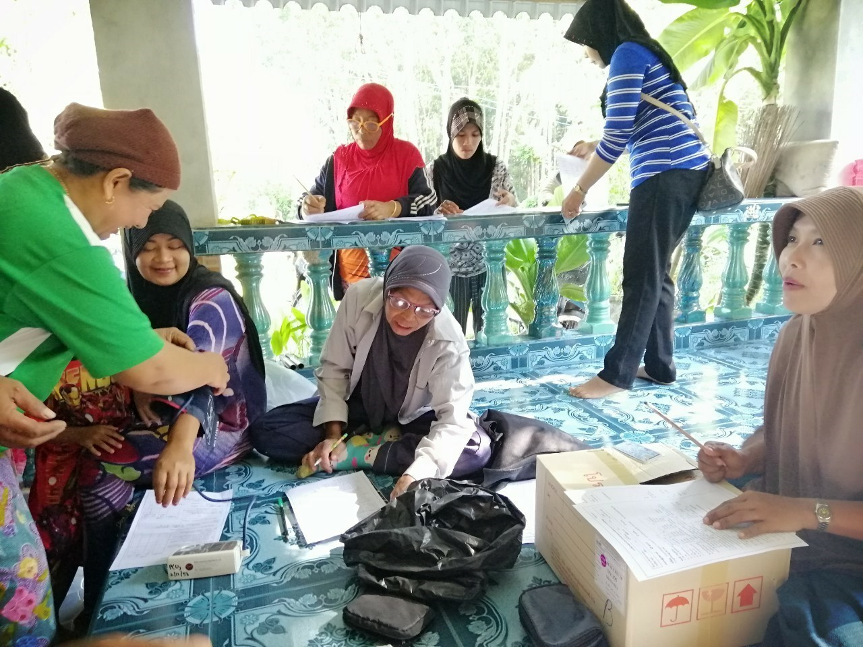

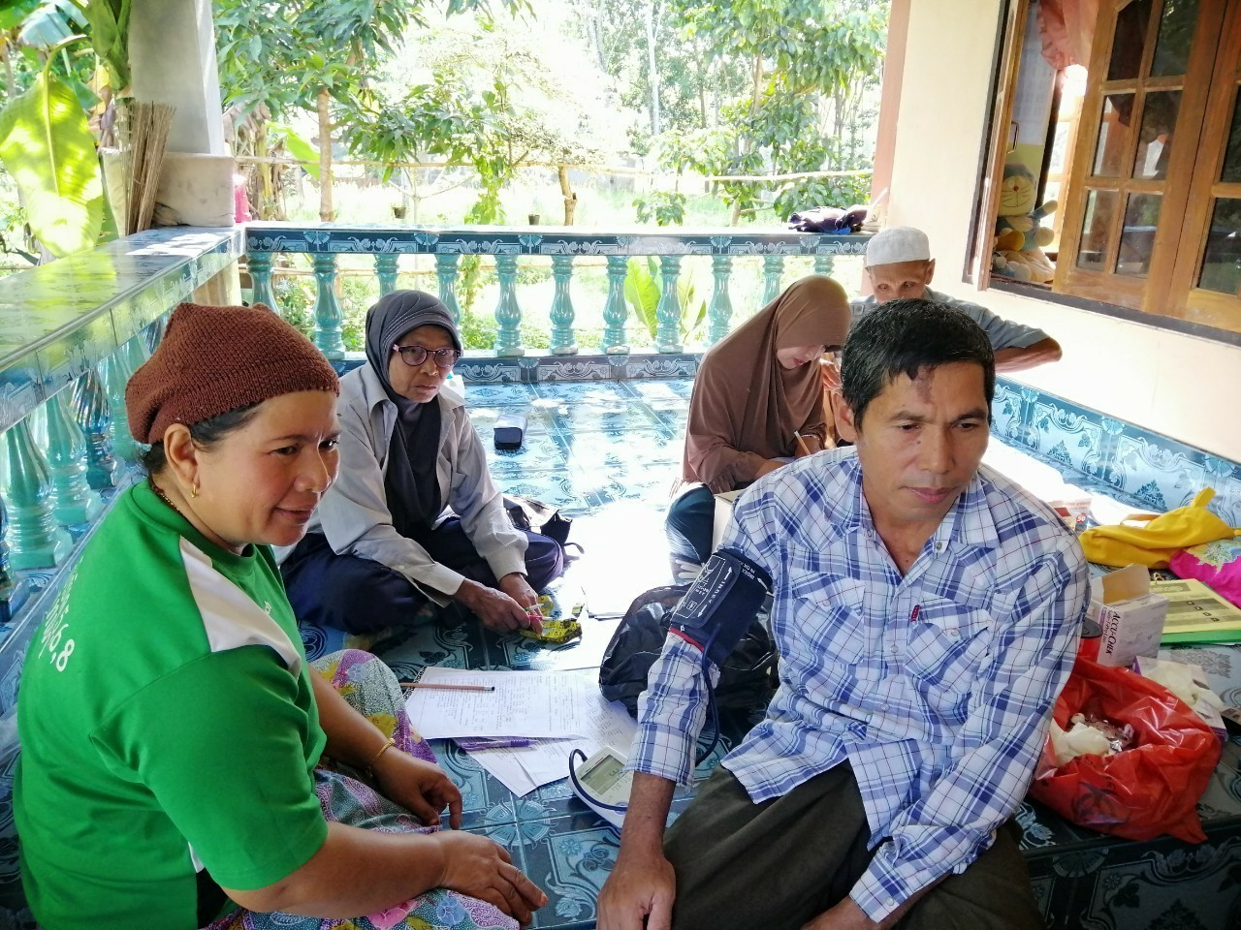

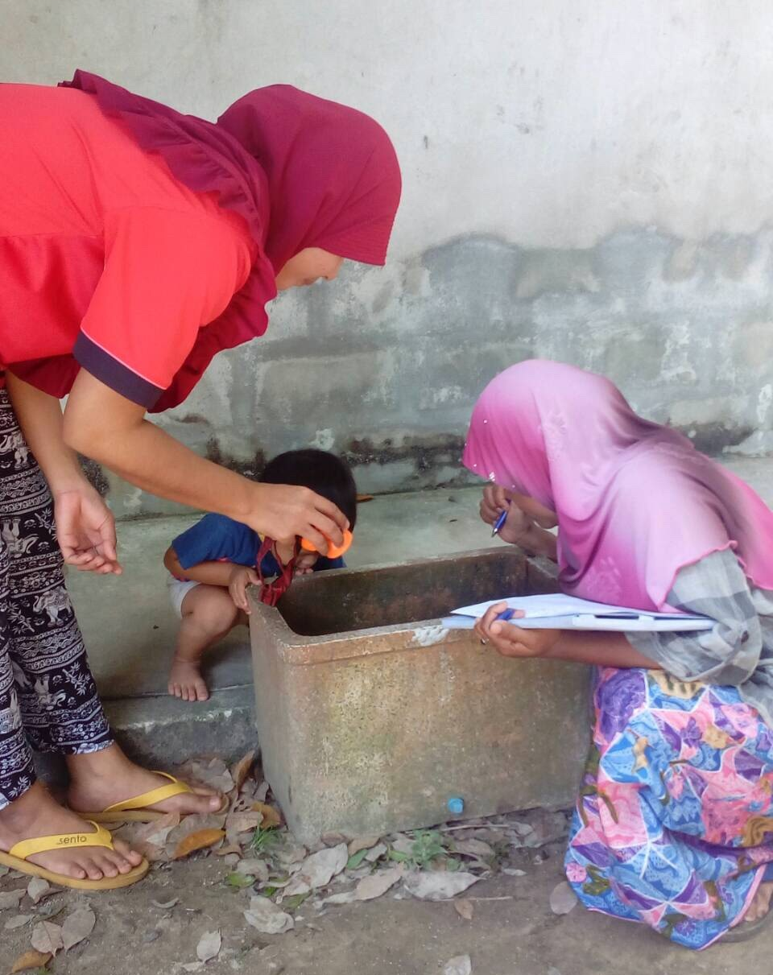



โครงการพัฒนาศักยภาพ อสม. ปีงบประมาณ 2563
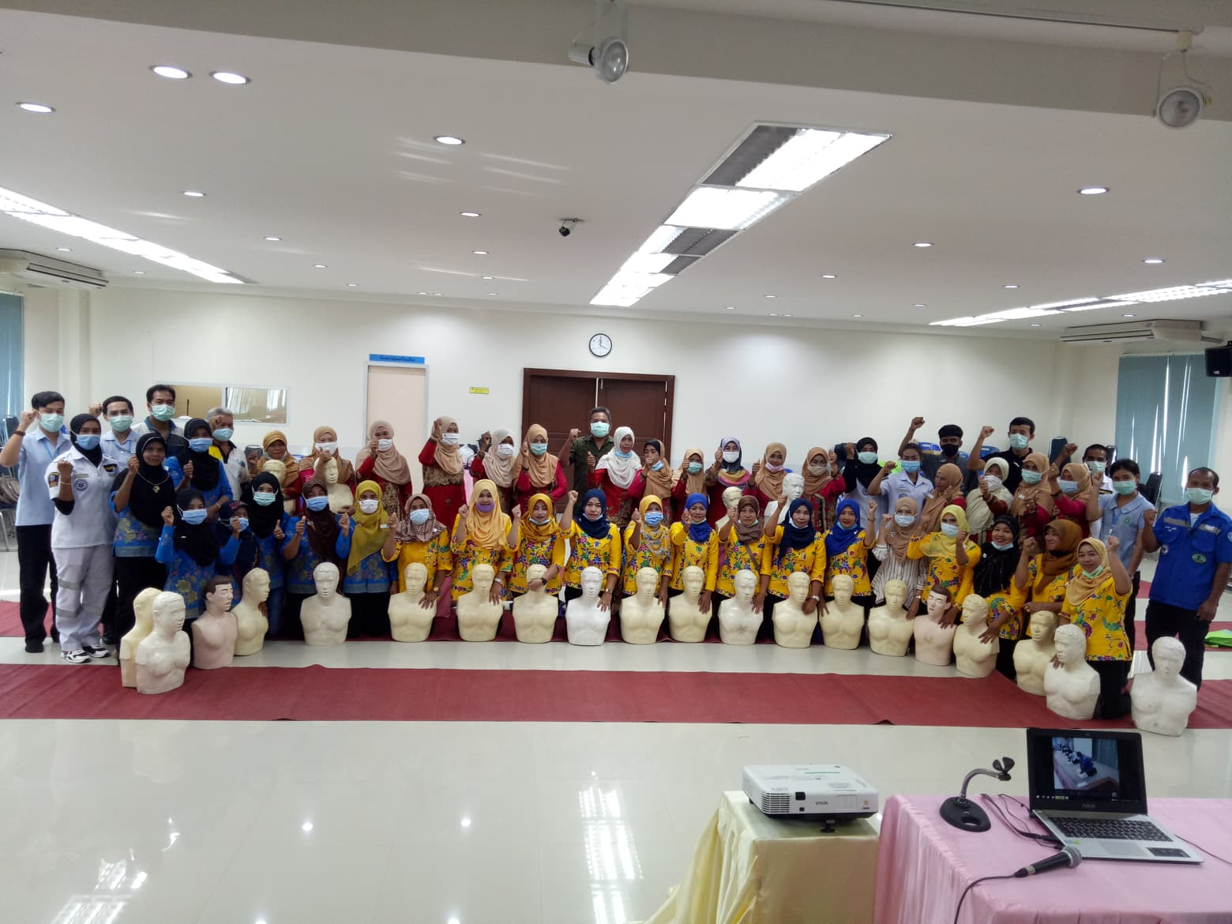
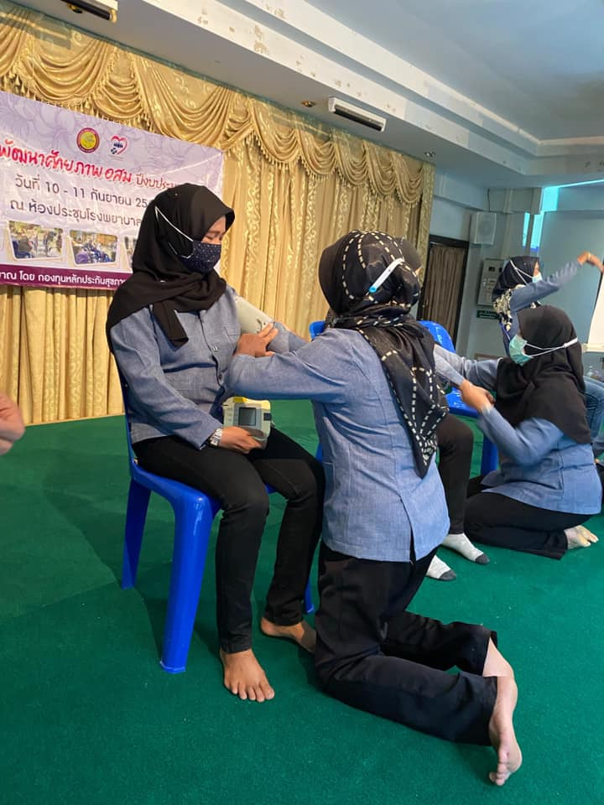

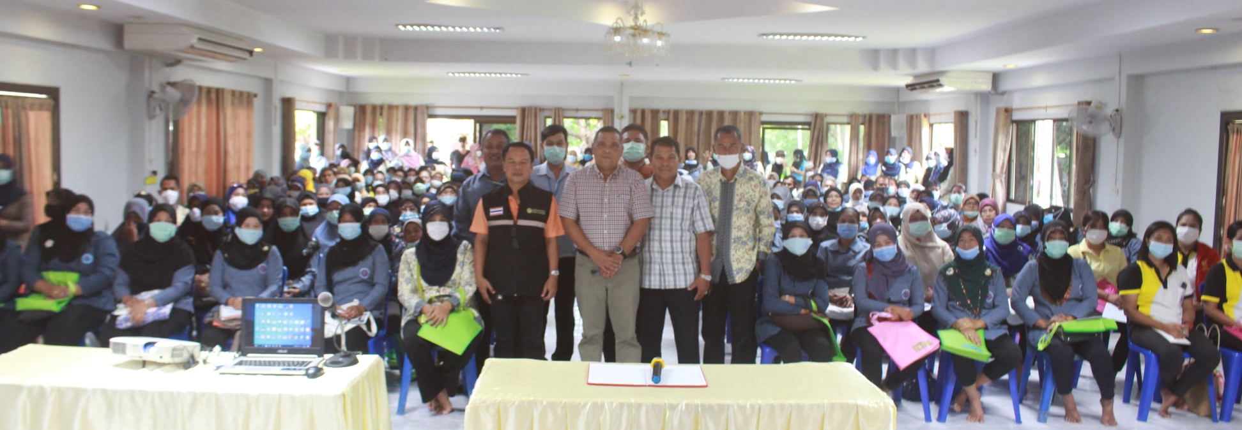
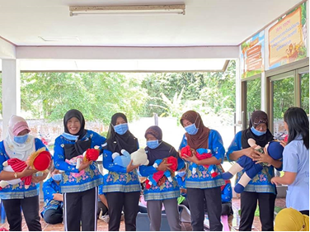

จัดโดย

กองสาธารณสุขและสิ่งแวดล้อม องค์การบริหารส่วนตำบลเทพา

สนับสนุนงบประมาณจากกองทุนหลักประกันสุขภาพ
องค์การบริหารส่วนตำบลเทพา อำเภอเทพา จังหวัดสงขลา
ภาพกิจกรรม

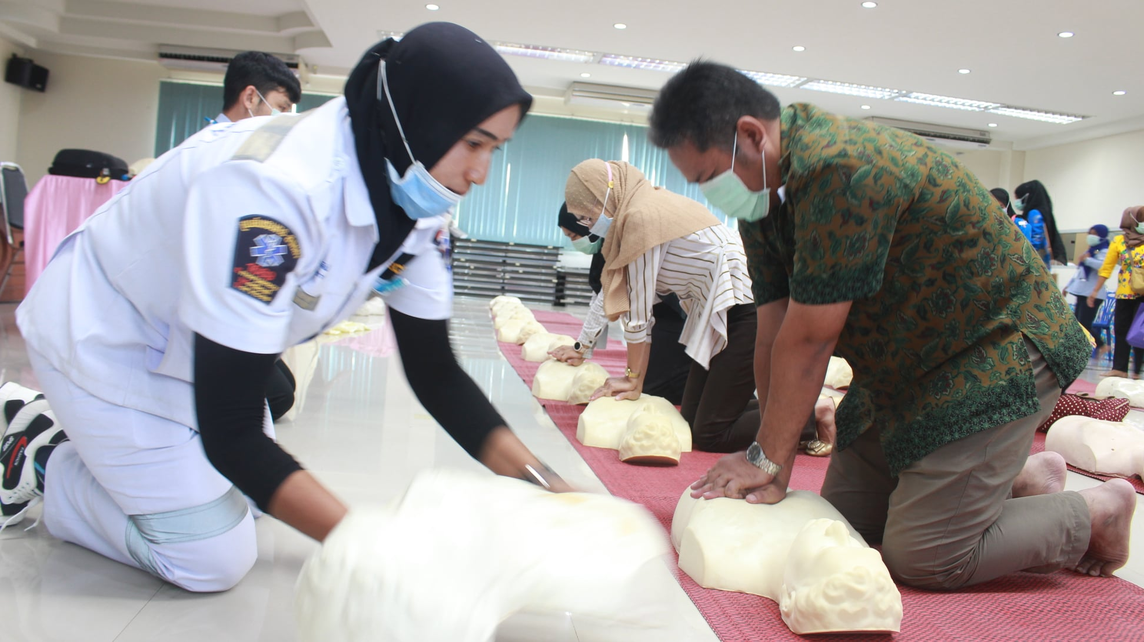

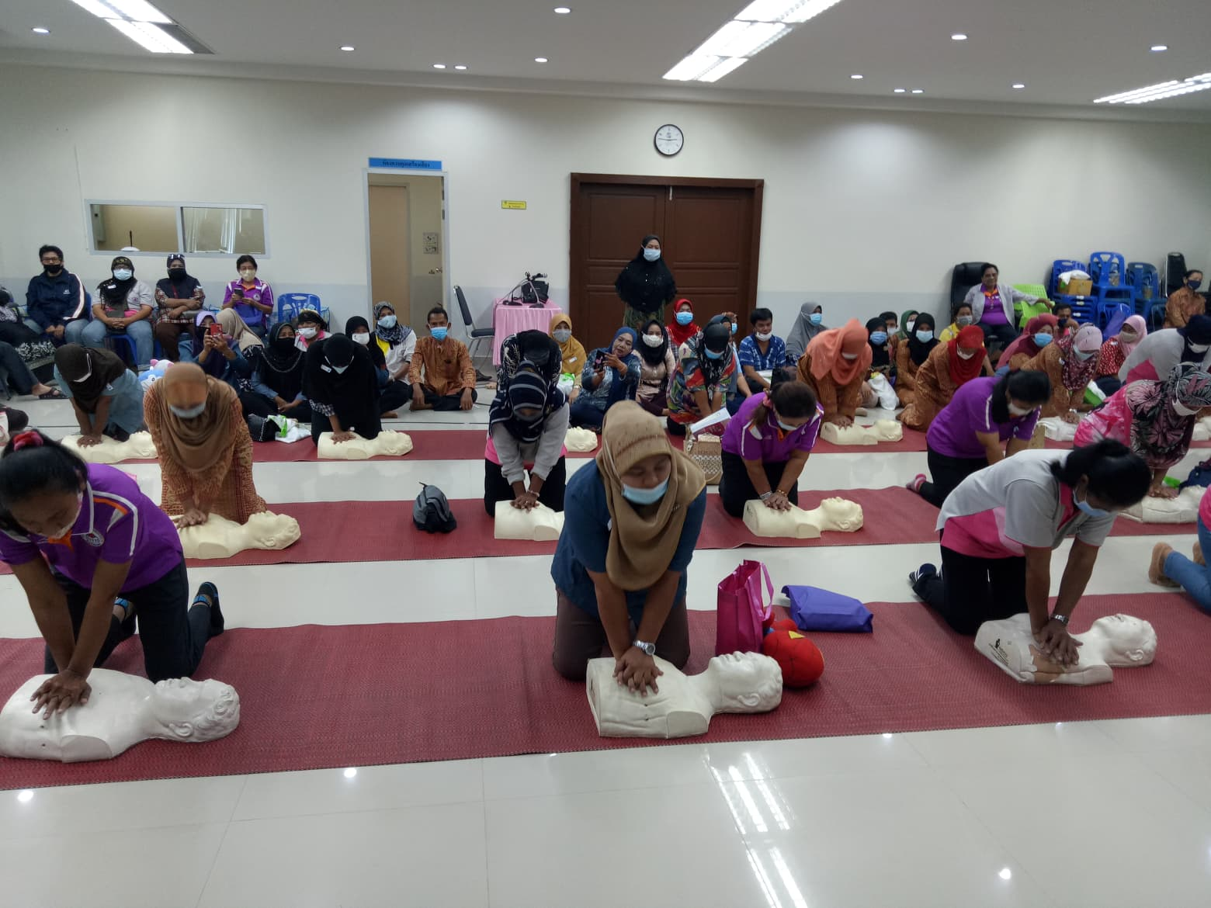

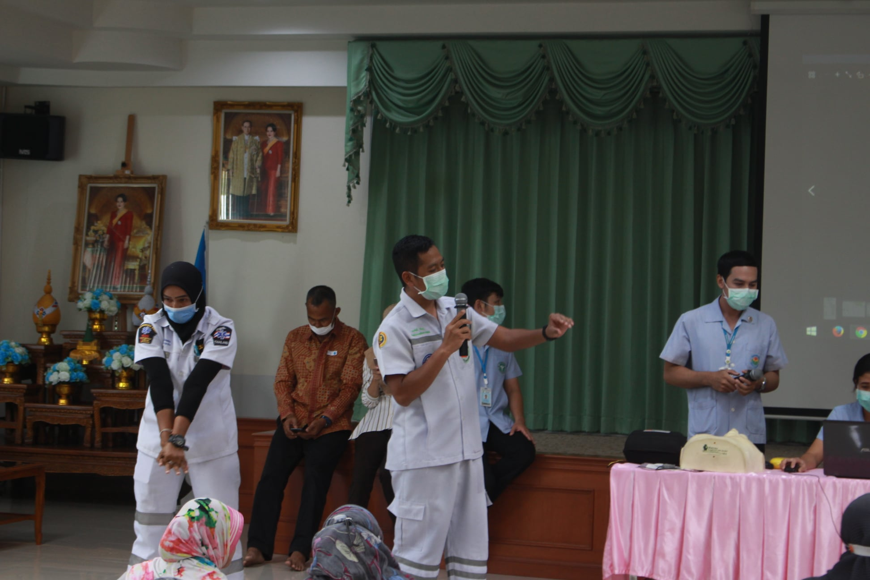

ภาพกิจกรรม

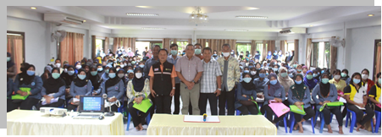

ภาพกิจกรรม
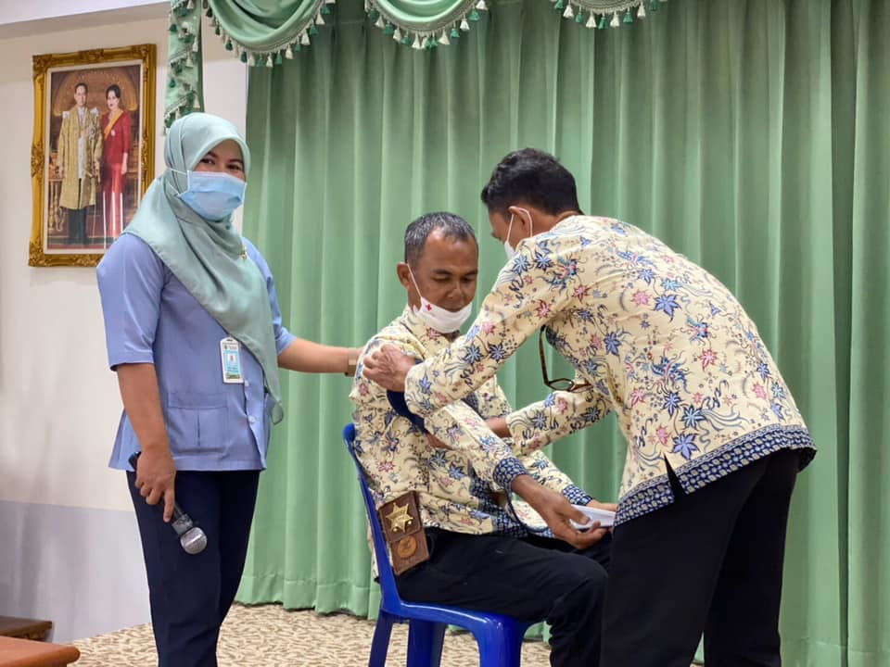

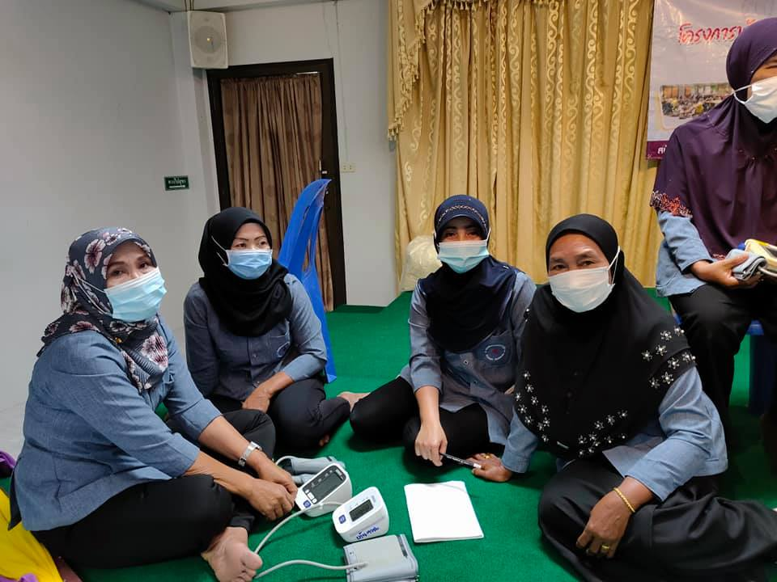

ภาพกิจกรรม
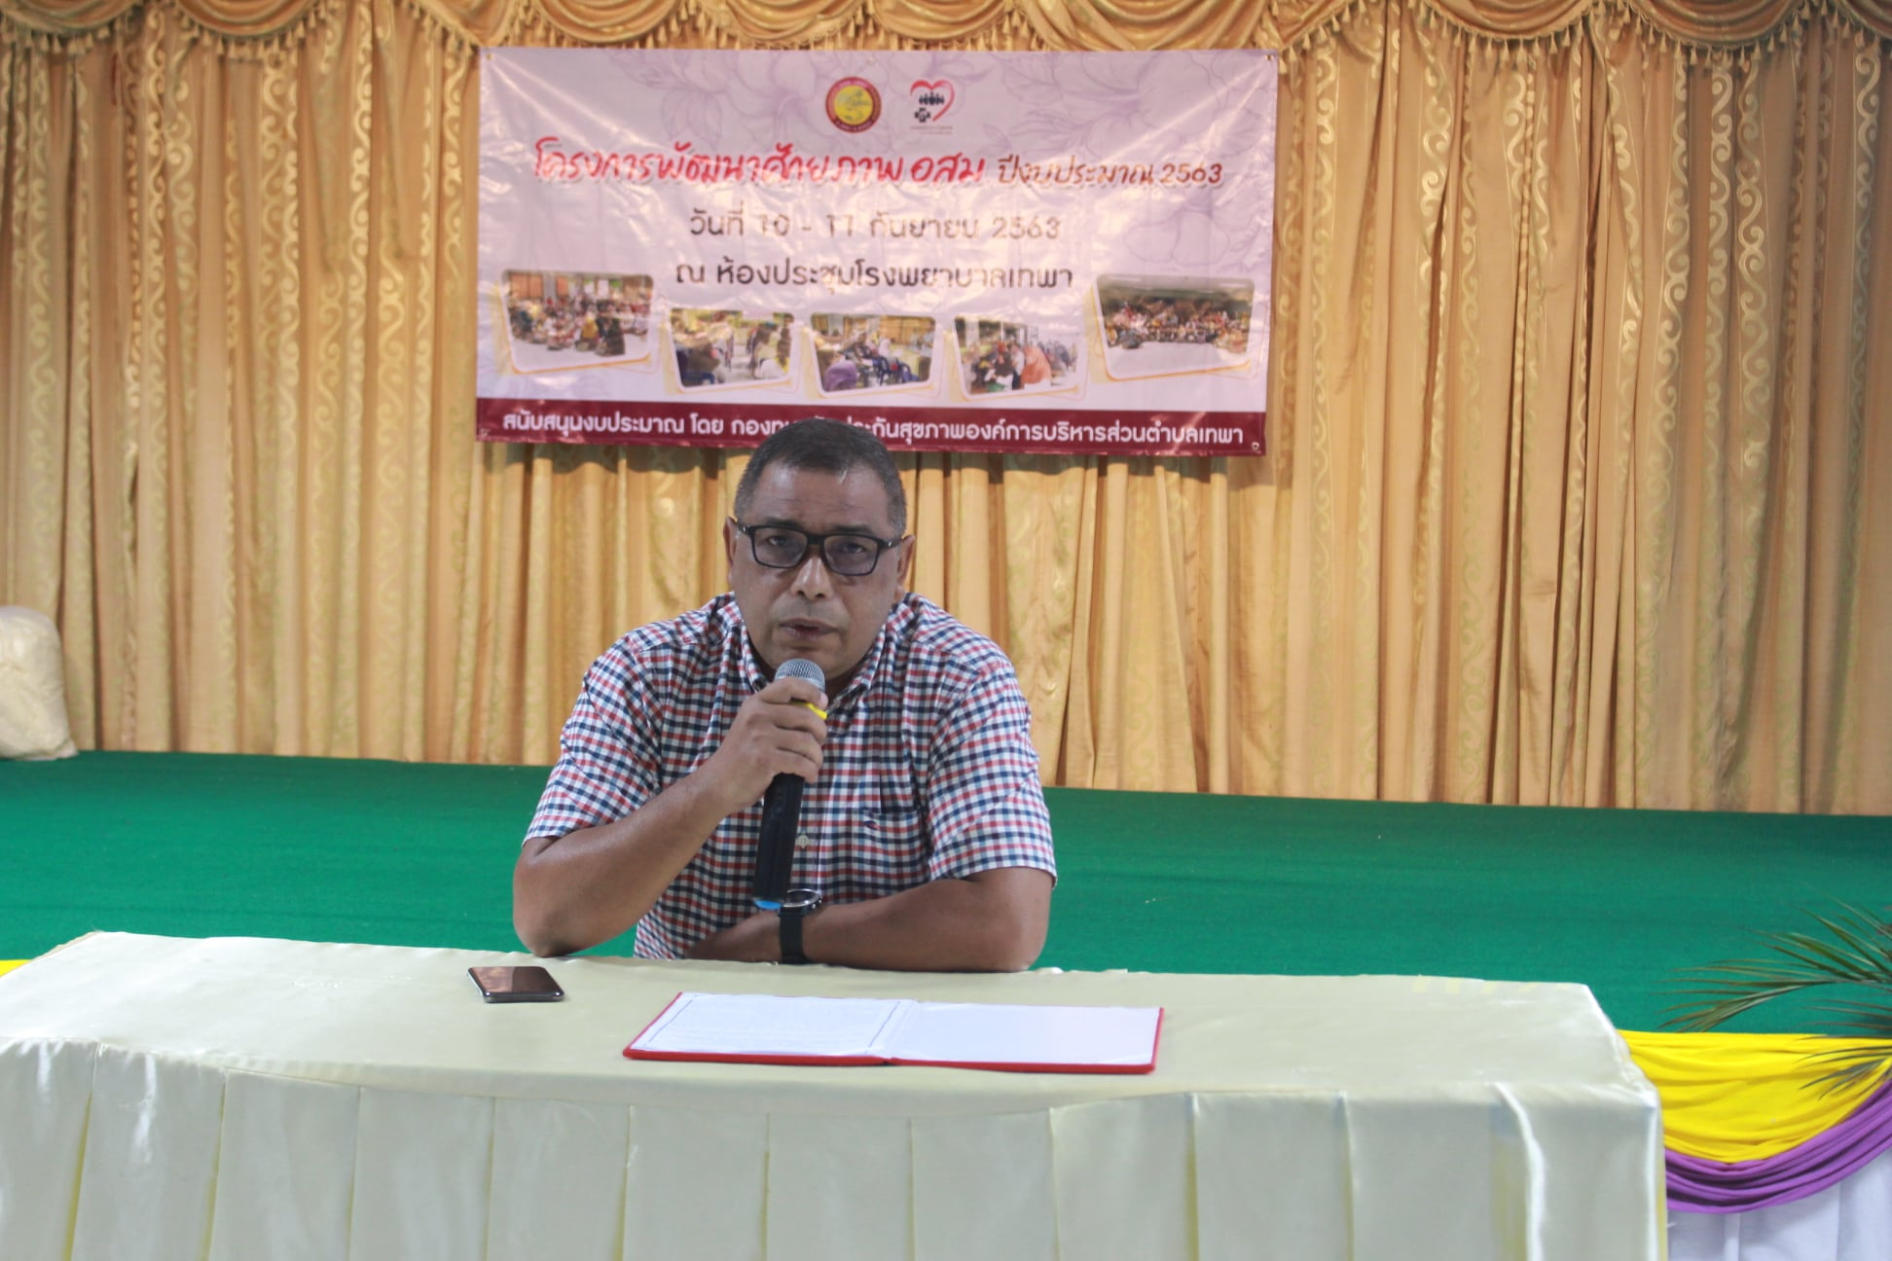

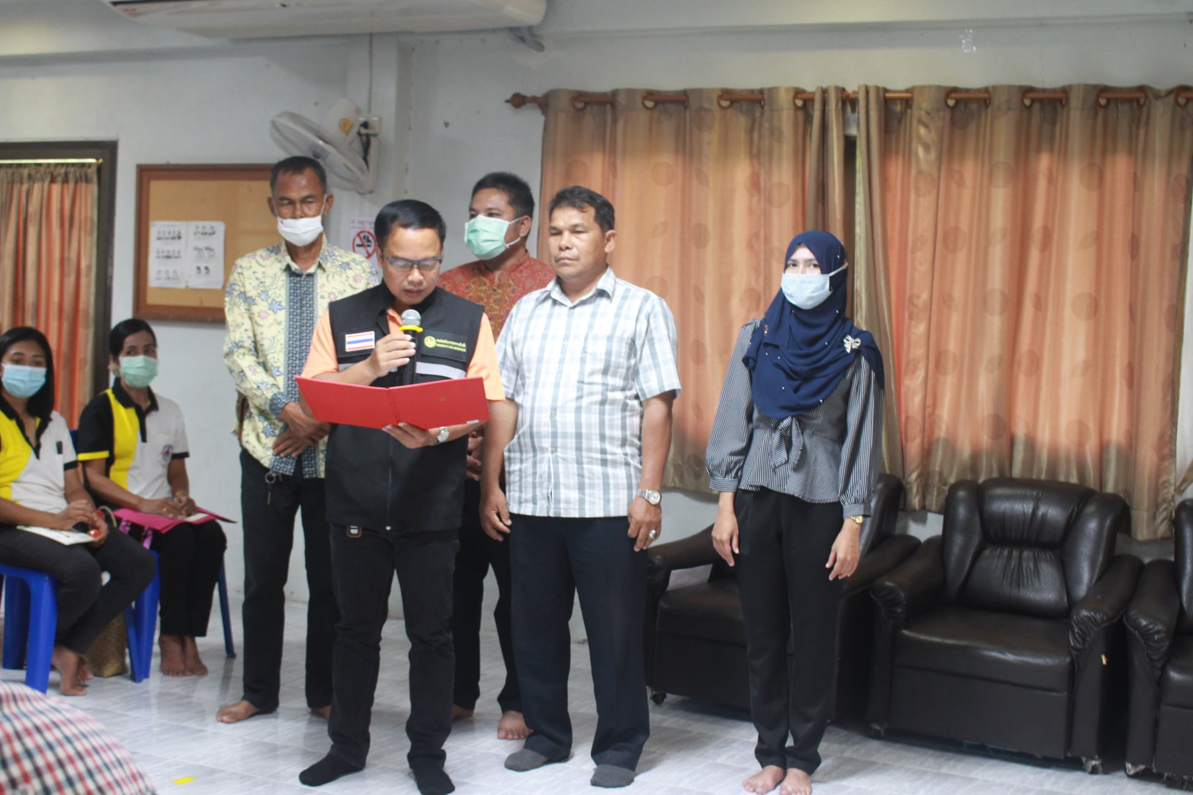

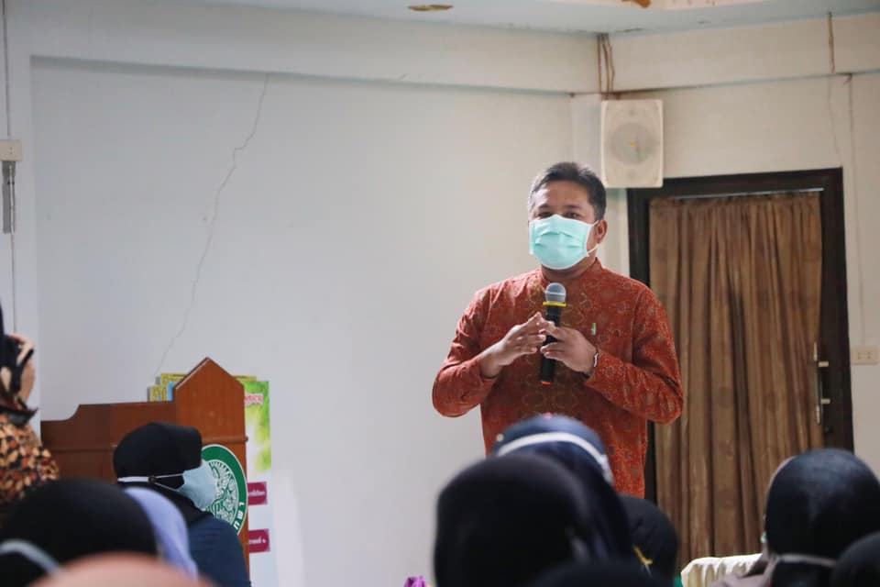

ภาพกิจกรรม


